Утвержден

решением

Волгоградской городской Думы

от 28.05.2014 № 13/394

Образец бланка удостоверения
к почетному знаку города-героя Волгограда «За верность Отечеству»

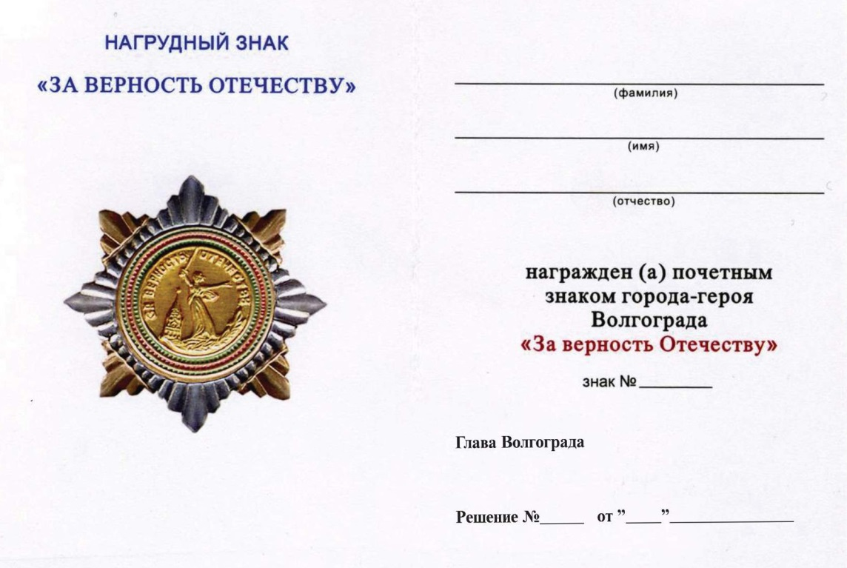

Комитет общественной безопасности, казачества и административных органов администрации Волгограда

